คุณธรรมอัตลักษณ์

|  |  |  |  |
| --- | --- | --- | --- |
| **คุณธรรมเป้าหมาย** | **พฤติกรรมบ่งชี้/ข้อปฏิบัติ** | | |
| **นักเรียน** | **ครู** | **ผู้บริหาร** |
| **พอเพียง** | **๑.เข้าร่วมกิจกรรมออมทรัพย์**  **๒.ใช้จ่ายอย่างประหยัด** | **๑. เข้าร่วมกิจกรรมออมทรัพย์**  **๒. ใช้จ่ายอย่างประหยัด** | **๑. เข้าร่วมกิจกรรมออมทรัพย์**  **๒. ใช้จ่ายอย่างประหยัด** |
| **กตัญญู** | **๑.ช่วยงานบ้านและชุมชน**  **๒. ช่วยงานครูและโรงเรียน** | **๑.เลี้ยงดูบุพการีและผู้มีพระคุณ**  **๒.มีส่วนร่วมกิจกรรมของโรงเรียนและชุมชน** | **๑.เลี้ยงดูบุพการีและผู้มีพระคุณ**  **๒.มีส่วนร่วมกิจกรรมของโรงเรียนและชุมชน** |
| **ความซื่อสัตย์สุจริต** | **๑.ทำการบ้านและข้อสอบ**  **ด้วยตนเอง**  **๒. เก็บของได้ส่งคืนเจ้าของ** | **๑.ใช้ทรัพยากรของราชการอย่างคุ้มค่า โปร่งใส ตรวจสอบได้**  **๒. เข้าสอนตรงเวลาและเต็มเวลา** | **๑.ใช้ทรัพยากรของราชการอย่างคุ้มค่า โปร่งใส ตรวจสอบได้**  **๒.บริหารตามระเบียบทางราชการอย่างเคร่งครัด** |
| **ความรับผิดชอบ** | **๑.มาโรงเรียนและเข้าเรียนตรงเวลา**  **๒.รับผิดชอบงานที่ได้รับมอบหมาย** | **๑.เข้าสอนตรงเวลาและเต็มเวลา**  **๒.ปฏิบัติหน้าที่ที่ได้มอบหมาย**  **อย่างเต็มความสามารถ** | **๑.เข้าสอนตรงเวลาและเต็มเวลา**  **๒.ติดตามและตรวจสอบการปฏิบัติงานของคณะครูอย่างสม่ำเสมอ** |

|  |  |  |  |
| --- | --- | --- | --- |
| **คุณธรรมเป้าหมาย** | **พฤติกรรมบ่งชี้/ข้อปฏิบัติ** | | |
| **นักเรียน** | **ครู** | **ผู้บริหาร** |
| **คุณธรรมและจริยธรรม** | **๑. ทำความเคารพ ยิ้มไหว้ ทักทาย วาจาสุภาพอ่อนน้อมถ่อมตน**  **๒.แต่งกายสุภาพเรียบร้อยตามระเบียบของสถานศึกษา**  **๓. มีจิตอาสา**  **๔. อนุรักษ์สืบสาน ศิลปวัฒนธรรม ประเพณีอันดีงาม** | **๑. ทำความเคารพ ยิ้มไหว้ ทักทาย วาจาสุภาพอ่อนน้อมถ่อมตน**  **๒.แต่งกายสุภาพเรียบร้อยตามระเบียบของสถานศึกษา**  **๓. มีจิตอาสา**  **๔. มีจรรยาบรรณในวิชาชีพครู**  **๕.อนุรักษ์สืบสาน ศิลปวัฒนธรรม ประเพณีอันดีงาม** | **๑. ทำความเคารพ ยิ้มไหว้ ทักทาย วาจาสุภาพอ่อนน้อมถ่อมตน**  **๒.แต่งกายสุภาพเรียบร้อยตามระเบียบของสถานศึกษา**  **๓. มีจิตอาสา**  **๔. มีจรรยาบรรณในวิชาชีพผู้บริหาร**  **๕.อนุรักษ์สืบสาน ศิลปวัฒนธรรม ประเพณีอันดีงาม** |





**โครงงานคุณธรรม เสริมสร้างความกตัญญู**

**โรงอาหารสามัคคี**

**( Hand in Hand Canteen)**

**โดยกลุ่มเด็กวิทย์ผู้สร้างสรรค์ความดี**

**นักเรียนชั้นมัธยมศึกษาปีที่ 1/1**

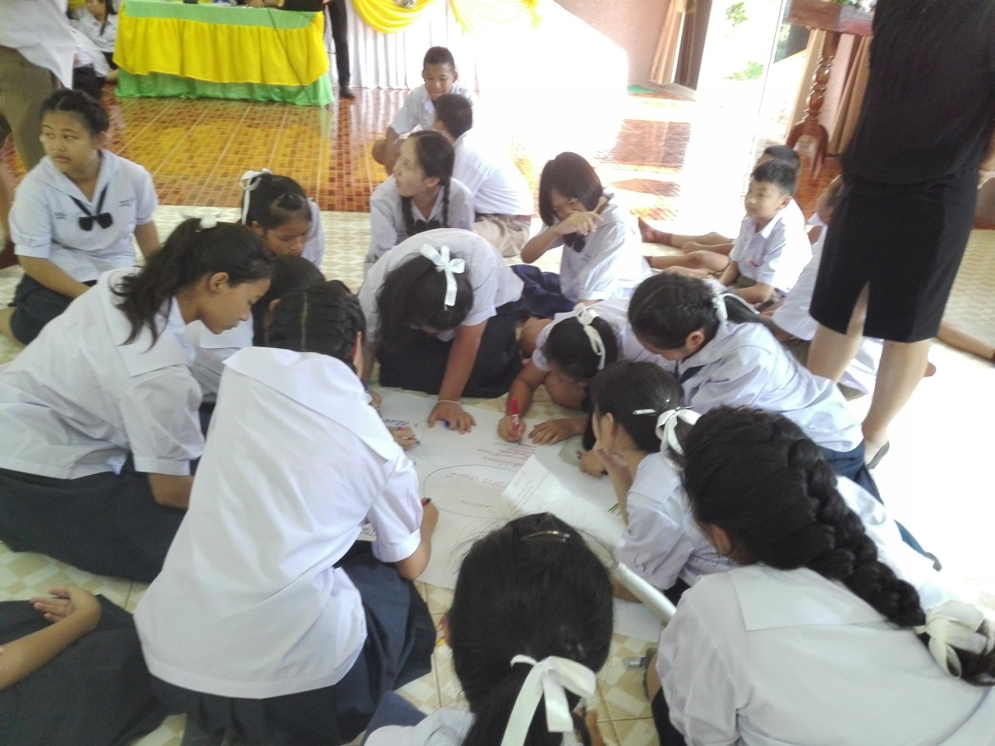

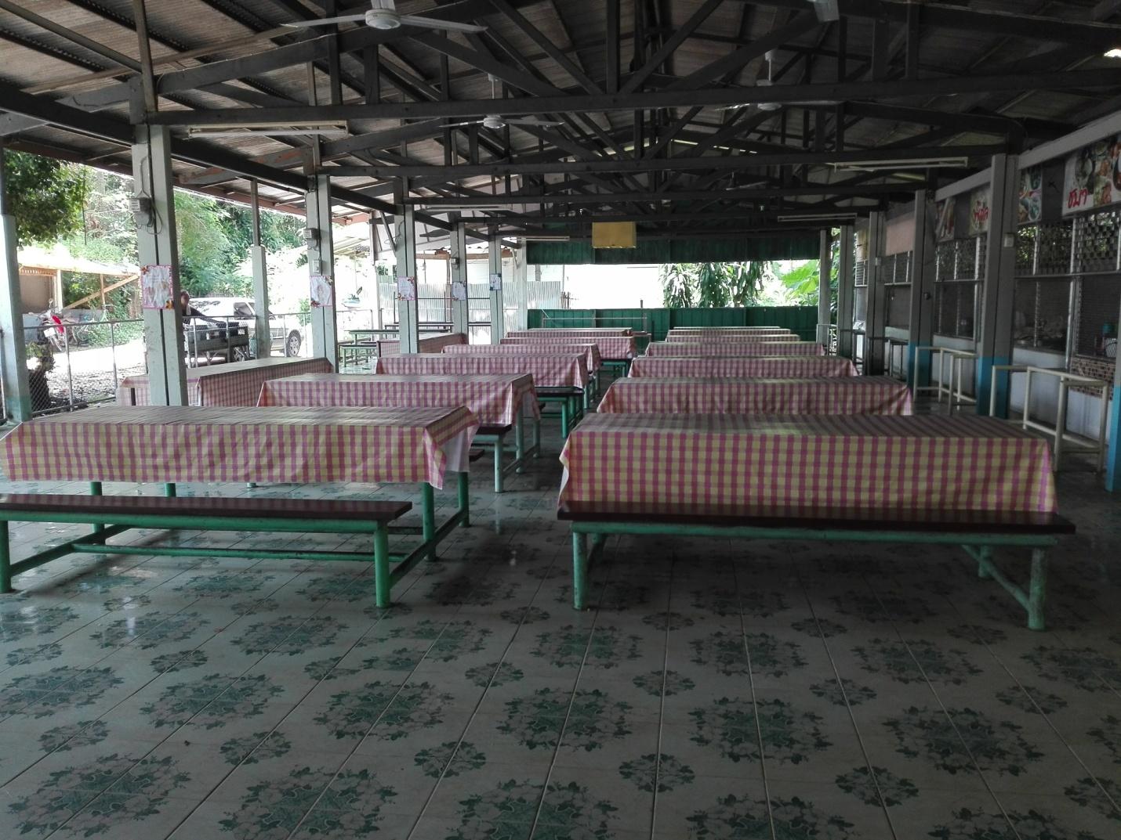

**ครูที่ปรึกษา**

นางมยุรา ร้องหายแก้ว

นางรัตนา ดวงใจ

**โรงเรียนจันจว้าวิทยาคม**

**อำเภอแม่จัน จังหวัดเชียงราย**

**สำนักงานเขตพื้นที่การศึกษามัธยมศึกษา เขต 36**



คุณธรรมเป้าหมาย กตัญญูและมีจิตสาธารณะ

|  |  |  |  |
| --- | --- | --- | --- |
| คุณธรรมเป้าหมาย | นักเรียน | ครู | ผู้บริหาร |
|  |  |  |  |
|  |  |  |
|  |  |  |
|  |  |  |  |
|  |  |  |



